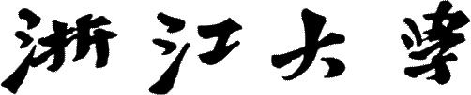



**疫情防控措施的中外对比**

**中国特色社会主义制度的优越性**

**探究报告**

**调查小组： 周一 1、2 节第 四小组**

**组长：**

**组员：**

**指导老师：**

**目录**

**一、内容摘要 2**

**二、前言 2**

**三、探究报告正文 3-22**

**1、探究背景 3**

**2、调研主题、目的及方法 4**

**4、结果分析与报告部分 5-22**

**第一部分：制度在疫情时的总体性比较（概述） 5-7**

**第二部分：制度在抗击疫情时对各种措施实施的优势 8-11**

**第三部分：制度在疫情中对经济稳定与复苏的优势 12-14**

**第四部分：制度在疫情时对政府公信力的优势 15-18**

**第五部分：制度在疫情时对国际地位及影响力的优势 19-22**

**四、关于疫情中集中体现制度优势的小说创作 23-27**

**五、附录 28-32**

**1、成员分工 28**

**2、组员感想 29-32**

1. **内容摘要**

面对疫情仍在席卷的当下，本小组通过统筹各方渠道信息的形式，对有关中国以及各国（主要是美国）疫情的信息进行了统筹总结，从国家措施、经济稳定复苏、政府公信力、国际地位等方面进行详尽的阐述，并且结合相关的艺术作品进行详细的说明，以增强同学们的民族自信感以及对建立对中国特色社会主义的崇高信仰，为同学们树立“为中华之崛起而读书”的新时代学习理念。

1. **前言**

我们常说：中国特色社会主义有着无比的优越性，我们透过《资本论》、《共产党宣言》、各种宪法等去竭力向世界解释着什么，但我们想切切实实的感受要比这样强硬的解释强得多。其实无需多言，看着荧幕上死守四行仓库的战士们，看着舰长那最后一句撕心裂肺的开火，看着那架从天而降的中国直升机，我们已经知道了身为一个中国人到底是有何等的幸运。国家往往在危难之际才能展现出政治背后的样子，百姓们真正看到的也往往是那不经意间的感动，所以我们在疫情期间看到了一声令下全军出击的中国人民，连夜建设雷神山火神山的中国军人，还有无数的青年仁人志士，无数人舍下自己的生死安危，只为了那心里的太阳啊。所以到如今，我们才能吃着团圆饭，一家人和和气气的把酒言欢，看着荧幕里离散恐惧且政局动荡的美国人，我们知道，这一次，面对疫情，真的是我们赢了。

1. **研究报告正文**

**研究说明**

1. **研究背景**

中国特色社会主义是我们坚信不疑的前行道路，虽然其中多有曲折，但总让我们更加坚定这份制度自信。从1927年大革命的失败，我们学会武装斗争和坚持统一战线的领导权的重要性；到1934年第五次反“围剿”的失败，红军主力被迫进行长征，我们开始真正独立自主地解决中国自己的问题，并且逐步形成了新民主主义革命理论；再到大跃进”的教训，我们开始认识到尊重客观经济规律、尊重科学的重要性，认识到中国还处在社会主义的不发达阶段，经过“文化大革命”十年内乱，我们开始认识到坚持以经济建设为中心、坚持民主与法制建设的高度重要性，从此进入了建设有中国特色社会主义的伟大新时期。透过了一次次的国家民族的危难，我们开启了无数次的重新出发。

2019年，新冠疫情爆发，影响危及全世界。在疫情初期，看似互相帮助的组织关系一下子变得十分脆弱，每个国家也因为自己复杂的内部环境，而转为各自为战。中国作为最早的疫情集中爆发国家之一，并没有像其他国家一般被瞬间击垮而造成社会瓦解、政治动荡，中国人民对于疫情众志成城，敢于果断封城，加之“一方有难，八方支援”的共情担当，尽最大可能将疫情扼杀于更初级的阶段，极大地守护了每个人民的生命安全与财产安全。这样的结果无疑加深且提升了我们每个人对于中国特色社会主义制度的理解与支持。

1. **研究主题与目的及方法**

本次研究，我们以中国特色社会主义制度为主题核心，希望通过疫情期间中国社会的独特而正确的做法，以及因而产生的积极性结果，来反映中国特色社会主义制度相较于其他制度的优越性。

于当下，我们正处中国特色社会主义新时代，一切都在改革开放的宏大格局下有序发展。理论不断进步，可上层建筑对于个体，特别是对于我们大学生而言总显得过于遥远，很多时候，我们耳濡目染它的好，但因为我们别没有真正的参与其中的建设，所以我们往往不能切身体会这样的制度有什么优越性。而2019年开始的疫情，席卷全世界，但在中国特色社会主义领导下的中国，封城、支援、研发，在一片片质疑声中不断坚定自己的道路自信与理论自信，可能过程对于人民而言是煎熬的，但从结果来看，相比于某些自称为“人权祖师爷”的西方国家，我们对于疫情的防控，是完完全全的胜利了。因而，通过这一次疫情---对于人类的大考验，我们虽然只是偌大社会的个体，却真真切切的体会到我们祖国走在了正确的道路上，保证着每一个人民的生命安全与幸福。进而我们可以从此次疫情中，增加对中国特色社会主义制度的深刻认识与拔擢发自内心的肯定、支持信念。

本次研究的主题十分宏大，若只是辩证性的哲学论述则会落入概念解释的窠臼，因而我组将主题细化，从措施、经济、政治等小角度切入，希望通过现实化的例子，反映制度优势与生活的息息相关，进而引发每个人对于中国特色社会主义制度的亲近感与自豪感。

**报告部分**

1. **概述**

**制度在疫情时的总体比较（中国VS美国）**

|  |  |  |
| --- | --- | --- |
| **优势** | **中国** | **美国** |
| **集中统一的党的领导优势** | 中国共产党具有极强的政治领导力，统筹全国各方面的力量，发挥党的集中统一领导上午优势。疫情来临时，不仅可以调动党的机构，还可以调动党领导下的各类机构。  ① 中国共产党虽不是事无巨细掌管一切，但在涉及全国上下大正方针上是具有绝对领导权威。  ② 中国共产党作为我国的执政党，有着全面领导优势，能够根据需要及时地指挥、协调全国的机构和力量开展重大疫情防控工作  中国共产党的领导下是我国作为单一制大国，区别于其他单一制国家，也是区别于联邦制国家的最大优势。 | 美国是两党制国家，在美国的政治制度之下，共和党和民主党之间并不存在主次之分，是一种平等的并列关系。因为各党派所代表的的阶层、利益、集团之间的差别，在政治生活中是一种相互竞争的关系。即使是成为执政党后，其作为一个选举的工具而言，在具体的国家政治权力运作中也没有实际权力，不仅不能调动本党员积极性，更无法号召党外人士参与到各项政策建设中来。 |
| **上下一心的单一制** | 我国作为单一制的国家，在法理上，单一制国家的一切权利属于中央，地方的权利有中央授权性。在我国中央政府具有最高决策权，地方政府有一定自主权，根据宪法规定，各地方政府必须对它负责受它监督。新型冠状病毒潜伏期长传染性强，需要全国上下集体行动，群防群控才能有效阻止其蔓延。面对疫情，党中央迅速做出统一部署，各地方政府积极响应。此外，在维护中央统一领导的前提下赋予地方和基层更多自主权，充分调动其积极性和创造性，推动形成既规范有序又充满活力的地方治理。 | 各级政府没有明显上下级关系，都在其地域内处于合法地位...美国宪法没有赋予联邦政府在公共卫生紧急状态下的专断权力，诸多内政事务上的紧急权力属于州政府，美国疫情从一开始就受到联邦制弊端的影响。《联邦宪法》分权原则，具有排他性，面对疫情难以达成一致，形成共识。美国联邦制下，各州保持联邦层面统一规则的缺失，使得州政府常陷入治理难题的困境，最终导致治理过程低效。 |
| **决策高效的领导集体优势** | 政党的发展与壮大是中国共产党领袖集团的依托。领导干部是这个事业中最具活力和弹性的环节，我国的领导班子是通过党组织遴选、培养、提拔而来，需要有过硬的的政治技能和素养，以及坚定的为人民服务的理想信念。凭政绩说话，用行动赢得人民的拥护。疫情爆发以来，以习近平同志为核心的党中央领导集体高度重视，及时科学研判了疫情形势，及时成立了中央应对疫情工作领导小组，向疫情重灾区派出中央指导组，中央政治局常委会多次开会研究部署疫情防控工作等。 | 美国所奉行的是精英民主以及选举民主，国家总统是靠选民选举而来。选举政治虽然能充分展现民意，但是在媒体宣传、精心打扮的选举人设背后所暗藏的政治能力、政治决断力、判断力是一无所知的。相对与实际政治决策能力，更加注重被选举者的演说才能、与选民沟通才能等“选举能力”。选举政治作为一种程序民主，在形式上做足了“民主”的要求，但表面民主的背后却是金钱、利益的操纵。总统及其以下的领导班子，其上下联动能力也受到党派竞争、应急能力不足、经验滞后等因素的影响，无法形成统一高效的疫情防控部署。 |

**总结：**

通过此次疫情大考，我们将中国共产党的领导制度优势集中转化为治理效能，通过党的领导优势促进重大灾难的治理体系和治理能力现代化水平不断提升，生动且充分地展现了中国特色社会主义制度的优越性。

（材料引自：中国期刊网）

1. **制度在抗击疫情时对各种措施实施的优势**

2019年12月底，新冠肺炎在湖北武汉爆发。处于中国特色社会主义制度下的中华人民共和国，在党组织和国家领导人的带领下，迅速采取有效措施，集合全国力量，齐力打响疫情攻坚战。调查，封锁，研制，救助……一系列相关工作有条不紊且快速地展开，在短短5个月的时间内，中国国内疫情基本得以控制，全国进入疫情防控常态化。

中国的疫情防控成就让世界震惊：是什么让中国在面临如此巨大灾难时能够迅速作出反应，集合有限力量，有效攻克难关？这就不得不说到中国特色社会主义制度相较于其他制度在疫情期间在各方面体现出的优越性了。

**一、具体方面**

中国特色社会主义制度提高了各个方面工作的效率。

1.在资源分配上，如全国支援武汉，各地人民捐钱捐物，献人献力；对于其他中高风险区，国家也是层层安排，集中医疗，食品，日常物资援助，以合理的资源分配，有效帮助各地走出困境，这不仅展现了中国效率，更是展现了中国温情。

2.工程建设上，如火神山雷神山医院10天之内拔地而起，给予更多病人收纳救治空间，这举世瞩目成就的背后，是在此制度下集中力量办大事的优势，各路工程师，建设师从四面八方汇集，用铁板和支架向世界展现中国速度，中国质量。

3.局势控制上，中国还集中科技人才，在24小时内开发出健康码并完成相应测试；集中医疗人才，在全世界处于领先地位地研制出中国第一种新冠疫苗并通过临床试验。网络，科学，技术，人力，物力，财力迅速集合，有效阻断疫情传播。除此之外，中国还留有余力援助国外，以互帮互助的国际原则展现中国气度，中国力量。

总结来说，中国特色社会主义制度的在疫情期间提现出的优越性集中在三个方面：政治优势，经济优势，民族优势。

**二、总体及每日情况对比分析**

就拿美国与中国对比，之前新闻上经常看到美国新冠肺炎患者破百万，破千万，死亡人数不断增加。

从总体上，在下图（左侧为中国，右侧为美国）中我们就可以看到，中国总人口是美国的4倍左右，而美国累计确诊者却是中国的400多倍，累计死亡人数是中国的150倍。在地区分布上，中国确诊者分布面积小且零散，美国确诊者分布面积广且聚集。这鲜明的差距就已经可以体现出中国抗击疫情的成效。

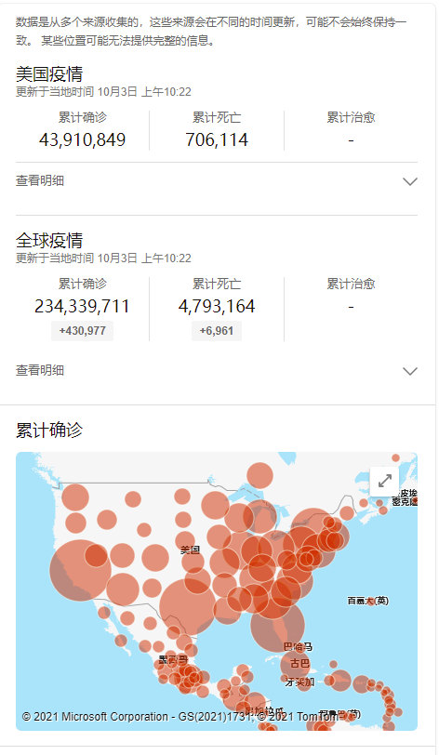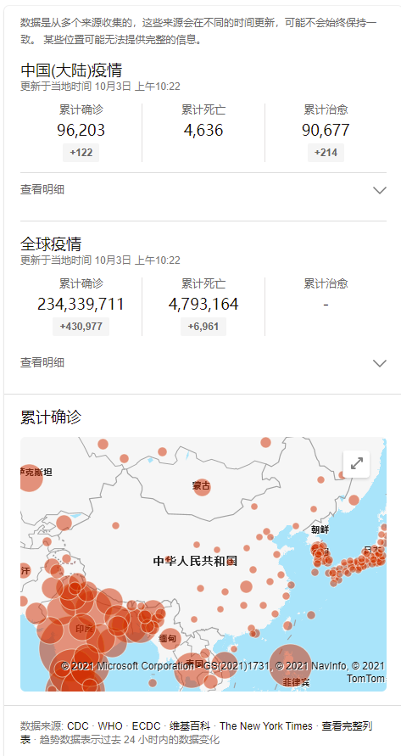

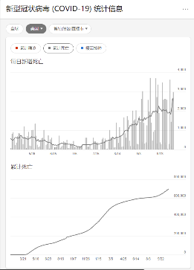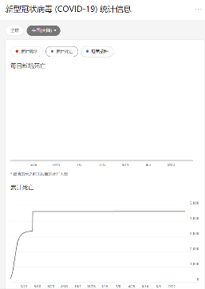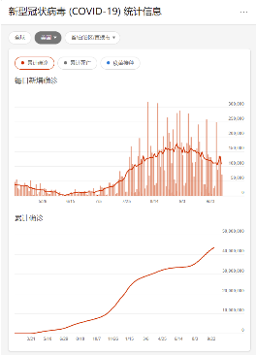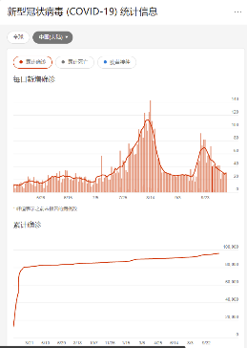再从每日情况来看，中国每日新增确诊人数总是在峰值时被快速压制下来，而美国达峰值时确实缓慢下降；同时中国新增死亡人数迅速降至接近于0，而美国仍在不断上升，对比说明中国制度下行动执行之迅速有效，全心全意保障全体人民的安全。疫苗接种上，两国情况其实相差不大，因为美国不缺技术，也不缺钱，疫苗的问题很好解决，但为什么结果和成效相差如此之大？

**三、差距缘由**

显然，抗击疫情只靠疫苗是远远不够的，美国今日失利，着实出在制度问题上。

作为典型资本主义社会的美国，在政治上，首先是国家领导组织失策，把一部分精力用于“甩锅”而国内救助和隔离工作开展效率不高，致使国内疫情没有第一时间被控制，留下后患；而中国有党组织和国家领导人及时准确有效的针对疫情的计划方针，全国第一时间有序地开展疫情防控工作。经济上，在疫情期间，众多国企主动担起责任，为重灾区运送物资，提供经济帮助，其他中小企业也自发捐款，缓解国内疫情压力；而美国虽也有国企，但数量较少，在大灾大难之际对国内贡献不足，导致防控压力增大，问题难以解决。民族上，中国各民族，各地人民都有一个中华魂，愿意在国家危难之际，兄弟姐妹受苦之时主动站出来，团结互助拧成一股劲；而美国民众相对来说就没有如此强的凝聚力，甚至有很大一部分人不把新冠疫情当成一回事，拒戴口罩，威胁他人，威胁国家。

如今，中国民众乃至世界人已经看到中国特色社会主义制度的优越性，这种制度无疑将帮助中国人民获得一个更加美好的未来，将帮助中华民族收获一个更加灿烂的明天!

(附中美两国每日接种新冠疫苗数据统计图）

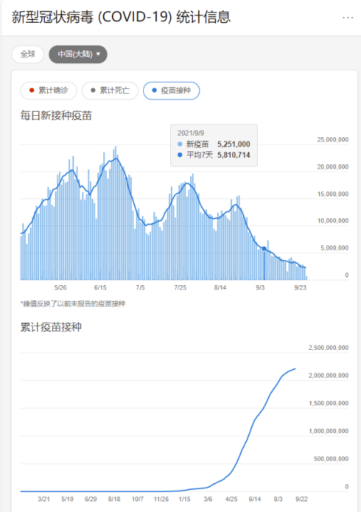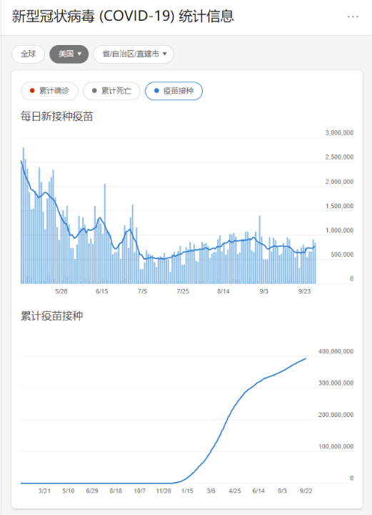

（数据引自: CDC 、 WHO 、 ECDC 、 The New York Times ）

1. **制度在疫情中对经济稳定与复苏的优势**

**一、背景**

我国现行经济制度为社会主义经济制度，其基础是生产资料的[社会主义公有制](https://baike.baidu.com/item/%E7%A4%BE%E4%BC%9A%E4%B8%BB%E4%B9%89%E5%85%AC%E6%9C%89%E5%88%B6/7290976" \t "https://baike.baidu.com/item/%E4%B8%AD%E5%9B%BD%E7%BB%8F%E6%B5%8E%E5%88%B6%E5%BA%A6/_blank)，即[全民所有制](https://baike.baidu.com/item/%E5%85%A8%E6%B0%91%E6%89%80%E6%9C%89%E5%88%B6/3704571" \t "https://baike.baidu.com/item/%E4%B8%AD%E5%9B%BD%E7%BB%8F%E6%B5%8E%E5%88%B6%E5%BA%A6/_blank)和劳动群众[集体所有制](https://baike.baidu.com/item/%E9%9B%86%E4%BD%93%E6%89%80%E6%9C%89%E5%88%B6/3385272" \t "https://baike.baidu.com/item/%E4%B8%AD%E5%9B%BD%E7%BB%8F%E6%B5%8E%E5%88%B6%E5%BA%A6/_blank)。社会主义公有制消灭人剥削人的制度，实行各尽所能、[按劳分配](https://baike.baidu.com/item/%E6%8C%89%E5%8A%B3%E5%88%86%E9%85%8D" \t "https://baike.baidu.com/item/%E4%B8%AD%E5%9B%BD%E7%BB%8F%E6%B5%8E%E5%88%B6%E5%BA%A6/_blank),多种分配制度并存的原则。目前，我国处于社会主义初级阶段，坚持[公有制](https://baike.baidu.com/item/%E5%85%AC%E6%9C%89%E5%88%B6" \t "https://baike.baidu.com/item/%E4%B8%AD%E5%9B%BD%E7%BB%8F%E6%B5%8E%E5%88%B6%E5%BA%A6/_blank)的主体地位，鼓励、支持和引导非公有制经济发展。

与此相比，美国作为资本主义国家，其经济制度以私有制为主体，以自主经营的自由企业为主体，同时辅以国家宏观调控。其特点是：在重视发挥市场体制自动调节资源配置的基础上，政府利用国家干预和宏观调控手段对经济进行有效管理，以使其经济平稳增长，合理发展。

**二、近况**

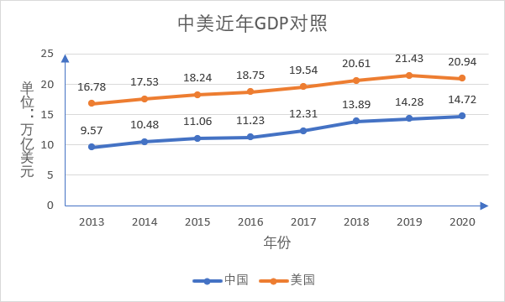由于经济制度不同，两国经济在遭遇危机时的变化也不同。近年中美GDP对照表（见下）。

可以看出，前面几年两国的GDP都在增长；在2020年，我国的经济依然保持着发展势头，而美国经济却实现了-3.5%增速的负增长——这是美国自2008年国际金融危机以来经济第一次负增长，更是1946年以来增速最低的一年。同样面对着疫情，两国不同的制度对经济产生的影响却表现出了巨大的差异。面对疫情，我国的制度优势得以凸显，中国特色社会主义制度彰显出了巨大的活力与生命力。

**三、疫情的经济见闻**

2020年，习近平总书记在全国抗击新冠肺炎疫情表彰大会上指出，“抗疫斗争伟大实践再次证明，中国特色社会主义制度所具有的显著优势，是抵御风险挑战、提高国家治理效能的根本保证”。这让我们对于“中国特色社会主义为什么好”有了更加深刻的领悟。中国特色社会主义制度的显著优势，不仅可以从理论层面进行总结和阐释，而且在实践中得到了充分的验证和彰显。

衡量一个国家的制度是否成功、是否优越，一个重要方面就是看其在重大风险挑战面前能不能号令四面、组织八方共同应对。在疫情期间，全国各族人民在党中央集中统一领导下，凝聚成了一股具有强大韧性的力量，共同抗击疫情。我们坚持全国一盘棋，动员全社会力量，调动各方面资源，建立统一指挥、全面部署、立体防控的战略布局，开展了全方位的人力组织战、物资保障站、科技突击战、资源运动战。抗疫斗争伟大实践再次证明，我国社会主义制度具有非凡的组织动员能力、统筹协调能力、贯彻执行能力，能够充分发挥集中力量办大事、办难事、办急事的独特优势。

反观美国，其市场经济让政府不能过多的加以干涉；而疫情到来时，消费者闭门不出，不在外就餐、旅行，实体零售减少，也导致了消费支出的崩溃；与此同时，住房投资、设备支出的下降和净出口与库存造成的拖累也产生了一定的影响。新冠肺炎对经济活动与就业造成压力，经济和就业市场复苏步伐放缓。美国政府间接干预经济也因市场经济的滞后性而不能在短时间内起到良好的效果，因此其难以保持危机来临时经济的稳定。以此来看，以美国为典型的西方资本主义世界发生的周期性经济危机也就不难理解了，其根本原因就是资本主义制度 。

**四、总结**

总的来说，面对疫情，我国的制度优势在经济方面得到了明显的体现。中国特色社会主义制度是一个相互支撑的制度，中国共产党的领导是其最本质的特征。面对疫情，中国人民在中国共产党的领导下，团结一致，克服万难，一方有难，八方支援，用全体人民的力量战胜了疫情，迎来了伟大抗疫战争的胜利，顺利保持了经济的复苏与发展。而美国由于其自身制度的限制，注定了政府不可能做到领导全部民众抗击疫情，只能在危机出现后再去解决危机，经济的稳定难以实现。疫情导致的GDP负增长看似偶然，实则必然，这不过是资本主义制度弊端的一次体现。

（材料引自百度百科“中国经济制度”、“金台资讯”文章：《中国特色社会主义制度在实践中彰显优势）

1. **制度在疫情时对政府公信力的优势**

**一、何为政府公信力**

政府公信力是政府依赖于社会成员对普遍性的行为规范和网络的认可而赋予的信任，并由此形成的社会秩序。政府作为一个为社会成员提供普遍服务的组织，其公信力要通过政府履行其职责的一切行为反映出来，因此，政府公信力实际上是公众对政府履行其职责情况的评价。

**二、疫情中制度同政府公信力的有机结合**

作为一个社会主义国家，我们以人民为中心，坚持人民至上，坚持以人民为中心。同时，作为社会主义国家的中国，我们优先确保国民的生命安全权。为此，我们有一套完整的防疫体系与防疫政策作为支撑。 疫情初始时，我国率先发出警告；疫情在武汉扩大时，我国果断决策，武汉封城，因此其他省份在疫情中受影响较小，也因此其他省份才能拿出力量全力支持武汉；之后我国优先有序复工复产，保证了国民经济的稳定。同时，我国开足马力，制造防疫物资，研究疫苗，在疫苗研制出了以后免费推广至全国。我国还积极援助对华友好国家，切实履行了国际职责。 “控制疫情越快，经济复苏就越快”，这个道理基本人人都懂，但为什么只有我们做得好？原因在于政策制度优势。而反过来疫情中经济工作做得好，人民生活将会保持相对稳定，政府可以很好地履行到它的职责，那么，其公信力自然而然地会提高。

**三、相较之下**

对比国外，尤其是美国，疫情初期，我国反复警告，它们非但不重视，反倒对中国抗击疫情冷嘲热讽，“中国崩溃论”大行其道；而当自己也被疫情困扰时，它们引以为傲的“民主”和“自由”失灵了。首先，光为了带不带口罩，它们国家的国民不断争论，各种阴谋论都出来了，更不必说去推行防疫政策了。事实上，它们的制度，导致它们国家国民凝聚力不强，为一件小事便大打出手，很难集中力量办大事。邓小平也说过【2】“它们外国搞的什么三权分立，有好几套政府，自己打架，制造不少麻烦”。而就在这无休止的撕裂当中，西方国家尤其是美国浪费了宝贵的抗击疫情时间，最终致使新冠疫情全球流行，感染上亿人口，死亡数百万，也导致病毒多次变异，越来越难以控制，不仅造成了难以估量的经济损失，更导致世界人民正常生活受到极大影响，健康水平下降。

《纽约时报》曾以“中国为西方争取到的时间，西方把它浪费了”为题（见下图）盛赞中国抗击疫情的成功，也对自身的制度问题导致抗击疫情失败做了批评，反映出其公信力的下降。

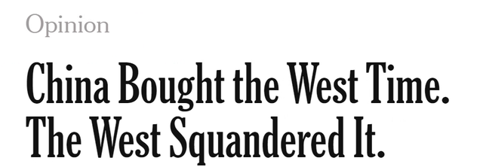

同时，疫情暴露出西方尤其是美国的不少社会问题：种族歧视，大多数家庭存款捉襟见肘，恐怖主义、反智主义抬头，党派斗争，经济下降，股市断崖。比如说去年然每个人都熟悉而痛心的“弗洛伊德事件”（见下左图）和今年热度一致高涨的“冲击国会山事件”（见下右图）就造成了美国社会内部的巨大动荡，这与它自身抗击疫情失败造成的政府公信力下降有着很大关系。同时再反过来，动荡造成疫情更难以控制，这样形成了一个恶性循环。

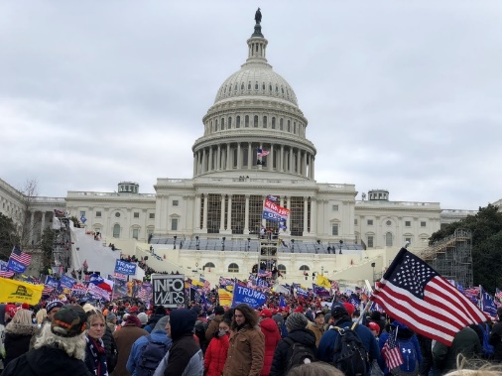

（I can not breath.） (Rush up Capitol Hill)

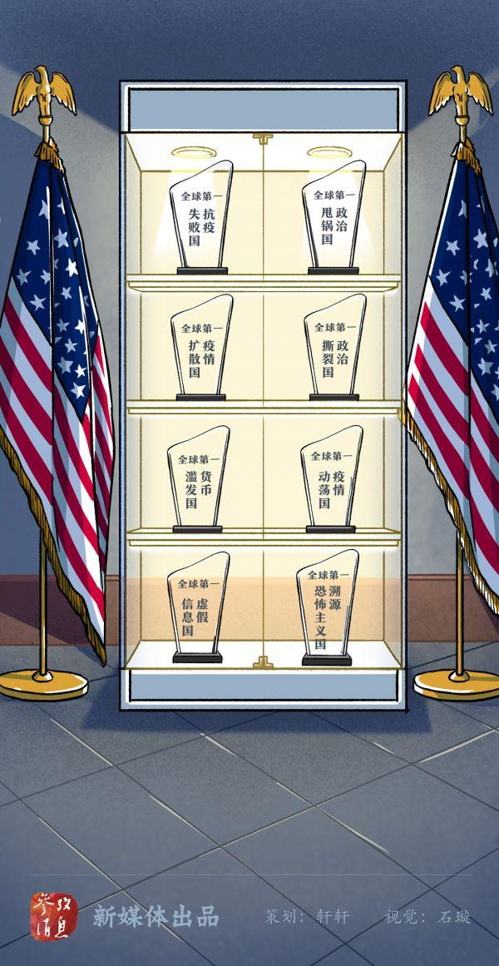两个月前，有评价认为美国抗击疫情八个“第一”（见右图），其中就有社会动荡和滥发货币这一条。其实当一个国家经济有较大动荡，国民处于一个混乱的状态时，这个国家，这个政府公信力是处于一个较低的状态，原因就是某一突发事件造成原有制度失灵，同时新制度未出现，疫情对于西方就是如此。而对我们，效果相反，为什么呢？

1. **结论**

综上，我国原本的制度在疫情面前发挥了应有的作用，而在疫情下，又有一批新的制度政策出台，这一切确保了我国完成了疫情的较好防控，基本实现零感染，同时又确保了生产力的持续健康发展，确保了人民生活水平稳定，确保了社会稳定。这一切，将会使得政府公信力处于一个上升的状态。这将为我们实现社会主义现代化、完成中华民族伟大复兴提供群众基础与精神力量。

（ 材料引自

1.[https://baike.baidu.com百度百科](https://baike.baidu.com/item/%E6%94%BF%E5%BA%9C%E5%85%AC%E4%BF%A1%E5%8A%9B/6030975?fr=aladdin)

2.《邓小平文选》

3.中国人民大学重阳金融研究院、太和智库、海国图智研究院联合发布数据 ）

1. **制度在疫情时对国际地位及影响力的优势**

**一、美国内乱导致的外交错误**

美国疾病控制与预防中心7日发布的一项新研究显示，自新冠疫情开始以来，已有超过14万名美国儿童经历了失去至亲的痛苦。

美国国内矛盾加剧以后，它的贸易保护主义抬头，贸易保护主义抬头之后，那么和其他国家的贸易，关系，经贸关系，就出现了问题，发生了贸易战，这也使得全球的贸易受挫，经济下滑，所以说美国国内的一些矛盾加深以后，那么只会给全球带来，灾难性的或者说巨大的负面的影响。

美国作为全球头号强国，却成为抗疫中最大的失败者。尽管美国拥有世界上最多的先进医疗设备、众多的医护人员和发达的医学研究机构，但当疫情袭来时却手足无措。无论是从病毒感染人数（3500多万），还是从染病死亡人数（60多万）上看，美国都创下了世界纪录，成为名副其实的“冠军”。不仅如此，美国还放任病毒扩散，致使他国疫情恶化；奉行“疫苗民族主义”，企图利用疫苗分发来控制盟国；企图把世界卫生组织作为维护自身利益的工具，强迫世卫组织按其政治意愿去搞有罪推定的病毒溯源。

1. **中国的国际责任彰显举措**

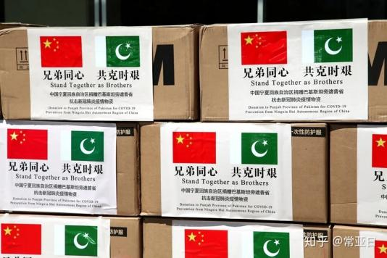

1.宁夏向国际友城巴基斯坦旁遮 普省捐赠防疫物资（见左）

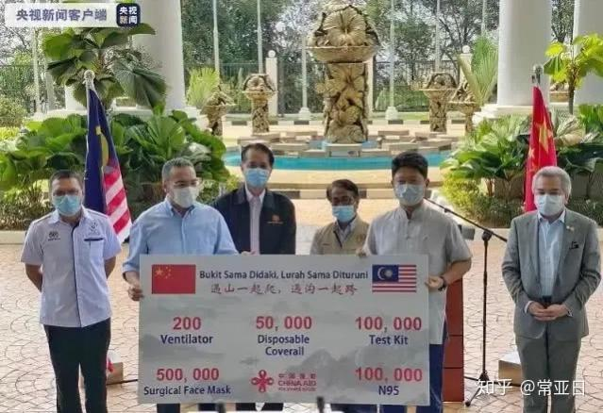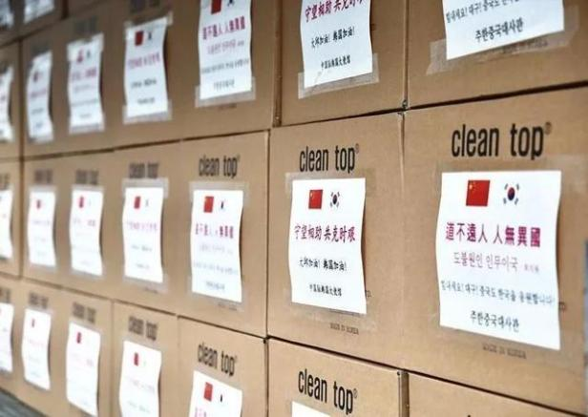2.中国政府捐赠抗疫物资运抵马来西亚（见上左）

3.中国大使馆愿尽绵薄之力，帮助韩国和大邱人民抗击疫情（见上右）

4.中日交情（摘自中华人民共和国驻日本大使馆官方网站）

一衣带水，守望相助——中国改府向日本捐助医疗物资

新冠肺炎疫情发生以来，日本欧府和社会各界纷纷伸出援助之手，以各种方式支持中国抗击疫情，中国人民对此铭记在心。

近来日本进入新冠疫情防控关键期。中方对此照同身受，愿在努力抗击本国疫情的同时，尽已所能向日本提供支持和帮助。不久前，中方向日方交付一批病毒检测试剂盒。近期中国政府还将分批次向日本捐赠5000套防护服和10万只口罩，其中前两批物资已于2月27日、28日运抵东京。很多中国地方省市、企业和个人也在积极行动，向日本捐款捐物，为日本加油打气。

中日是一衣带水的友好近邻，在疫情面前更是守望相助的命运共同体，中方将继续根据日方需要提供力所能及的帮助，同日本人民携手共渡难关。

5.中国驻伊朗大使常华说：“在中国抗疫初期，伊方捐赠了物资。‘投我以木桃，报之以琼瑶’。”

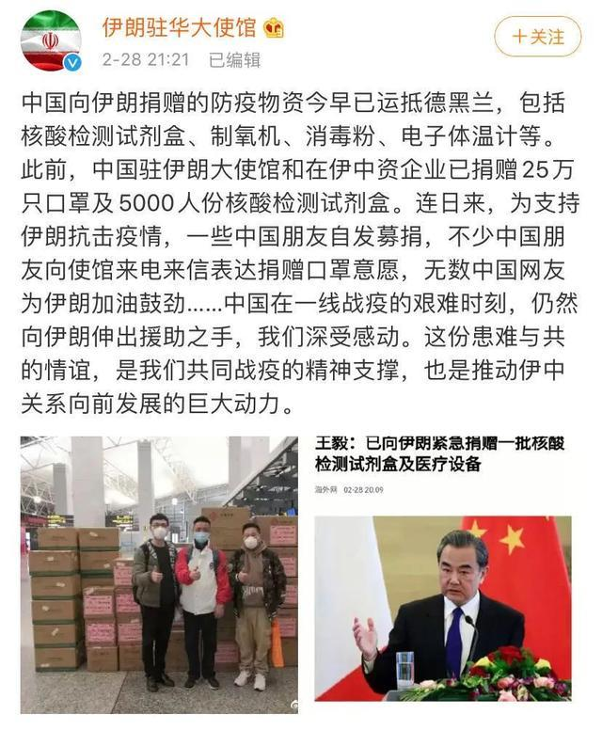

**三、追溯滥觞**

中国在疫情方面做出突出贡献，与美国相比更是优于不止一点。

第一是速度。中国在疫情爆发前就已经敏锐的察觉到了，各方面的防控工作也在第一时间得以开展。中国速度和中国效率。这背后离不开中国的意识形态。我们是社会主义的国家，其中最典型的特征就是我们是“抱团的”，是共享的，我们是一体的，这和中国传统的家国情怀也分割不开。

第二是团结。美国的各州的关系就像是邻居，总是各顾各的，不会团结到一起想办法。中国的各个省份间的关系就不一样，它们更像是兄弟姐妹，哪个省出事都是家事，都应该一家人抱团一起想解决办法。欧美是资本主义国家，资本致胜，自由贸易，所以贫富差距大，并且政府的调控一般都比较微弱，起不到什么实质性的作用。

三是决策。美国政府在商量应对的对策时总是举棋不定，众说纷纭，在这上面就浪费了很多时间，导致防控机制开启严重落后，最后形成了今天这个局面。

（另附中美国际化市场变化走向分析图）

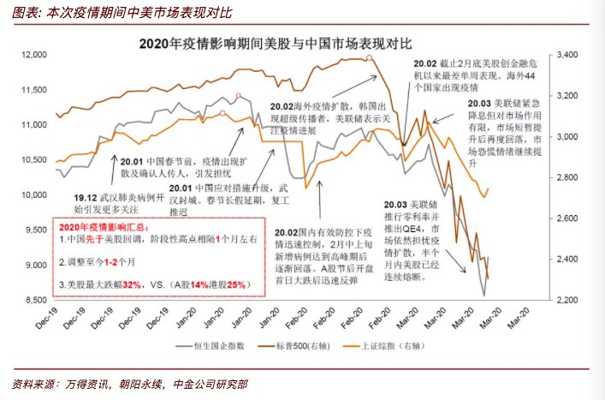

（图片来自知乎，微博，万得咨询）

**四、集中体现疫情中制度优势的小说创作**

**战**

------致每位无私奉献的白衣天使

“你快去坐一会，站都站不稳了，还在这添乱呢？咳咳。”

“我没事，这不动一会了，血液不循环嘛。”

“你个小子，作为一个党员，上级命令也不听了？”

“我……”

“身体是革命的本钱，待会有你忙的机会。咳咳”

这个冬天，格外寒冷。

凛冽的北风呼呼地吹着，带着飕飕寒意，透过防护服微小的缝隙，刺激着严战麻木的神经。身体，仿佛已无法被感觉。

就因为刚才想动动僵直的双腿，差点一个趔趄倒在地上，也竟因而有了一刻钟的煎熬时光。严战是一名党员，也是当地医院的ICU主任，可如今，已完全变成呼吸科的一员。要不是拗不过李院长，他也不会焦躁的坐在窗前，直面这肆意的寒风。当然，他也十分感谢这样的组织制度，只有这样严格的规则秩序，在危急时刻，才能真正做到党员先行，虽然轮番上阵不能将个人实现最大化，但三班倒的休息是保证后续力量的关键。也是，这种命令制度可以更好的兼顾每一个医生的需要，就让老一辈来调剂这可怜的医疗资源吧，想到这，严战露出了苦涩的微笑。

李院长是严战最敬重的老师，一手带着他看病人做手术。七十多的高龄，本已是退休在家，如今因为情况紧急，更是亲上一线。医护人员都担心他因为年纪过大，吃不消这样强度的工作，可李老人虽老，手脚却一点都不慢，还天天叨念着这是一个老党员应有的作为。凭借自己五十多年的阅历，在医护团队中可以说是精神支撑。

其实，严战并不想使自己有片刻的空闲。毕竟，一份“党员”的称号不允许他自己闲着却看着自己的同事下属们不停的忙忙碌碌。再者，说来也奇怪，这大冬天的，只有闲停的片刻他才能感受到自己汗涔涔的后背，冷风一吹，显得格外寒冷、刺心。

严战最不愿提起的，便是他的家人了。本是一年最重要的节日，本该和家人团团圆圆，可因为一场突如其来的瘟疫，打乱了他的生活节奏。这病来的急，传播的还快，不到一周，这个千万级人口大城市的中心医院就已是人满为患了。做为一名医生，他必须站在一线，与病魔相斗争。做为一名党员，为了人民，他必须坚持下去。平均每天只有两三个小时左右的睡眠时间，更别谈找个机会照顾家里人，打个电话，给他们报个平安。无奈，只能将对亲人的思念与牵挂埋在心底。苦痛，可能是肩负使命的必然。

一刻钟在忧心忡忡中一晃而过，实话说，严战最不希望的煎熬时光，也是他最幸福的时光，毕竟他能在这寒风中，在这短短的时间内，牵挂他的一家人。

一路从廊道走来，满眼只是病床与患者。穿着防护服的医护人员在人群中穿梭，他很想想往常一样，停下脚步，与失落的患者聊聊天，做些力所能及的小事，给予他们最真实的安慰与最大的鼓励。可心里的声音告诉他，他所赶往的地方，有着更重要的事，等待着他。只有把那件事干好，无论是处在医院还是隔离在家的人们才有可能走出重重的社会黑暗，克服重创的心理阴影，重新相信医生，相信医院，相信政府的举措。

他的目的地，是重症病人的隔离区。几乎每一个病人单独一间，毕竟他们只能靠着呼吸机勉强生存。没有特效药的日子，每个人只能靠自己面对这病魔。严战想为他们做些什么，天天面对着他们惆怅，痛苦或是什么表情都无法表露的面孔，终是心疼。可除了适宜的隔离室温度，为饥饿的病人准备好营养全面且均衡的流食，日常检查机器运行之外，他什么也帮不上忙，仿佛辜负了人民对于他，对于一个医生，对于一个党员的期望。

大厅的每一个座位上，都有一位患者打着点滴，医院的门口，也挤满了求诊的病人。可就算再大的一家医院，也不可能有着可供超万人一周之需的医疗物资储备。不可否认，这里聚集着国家对医疗物资的紧急调配，已算是牵一地而举国支援，他也是代表医院亲自去机场接物资，为其投入使用节省宝贵的时间。可必要的社交隔离，导致了大面积的停业，经济的不景气堪比大萧条，这匮乏的大局始终难以阻抗。

转眼间，他已在重症病人隔离区呆了七天了。在这期间，他所见的，只有不同的陌生面孔进进出出，不同的声音在同样的呻吟。在约为百分之五的死亡率面前，他真的觉得自己有一种无能为力的窒息感，可能，是多天没见老师，心里少了一份必胜的信念。

当然，严战没有想到，与李老师的再次相见，竟是这里的ICU手术室，李老师在大年初三就被确证了。病情一天天恶化，如今已到了上EMCO人工心肺的地步。毕竟已是七十多的身体，一被病毒感染，加上多日的劳累，免疫系统近乎马上崩溃。“鞠躬尽瘁，死而后已”，以此来描述这位老党员、老战士的一生，也不为过。

只是严战没想到，这一切的发展，这么迅速，这么突然。

回想起那日的谈话，严战痛恨自己没重视李院长那几声轻咳，革命的本钱没想到如此就被重创了。他想落泪，责备自己的“粗心”，同时，也让自己郁结多日的情感能得以释放。可他，终究只能是泪水在眼角打转。眼泪，终究是不能轻易落下。

因为，严战知道，医疗团队里最重要的精神支柱倒了，每个医护人员的心中都会充斥着郁闷与莫名的恐慌。现在，他不能落泪，他不能将痛苦表现在眉间，或许他已然成为一线的领导者，他必须对得起自己党员的称谓，前仆后继，继续战斗。

严战的肩上，一下子多了五十年的重担。而在那一瞬间，他仿佛学到了李院长想教给他的最后一课，也是最重要的一课。因而，就算现实已是如此颓败，他依然不能松懈，更不能倒下。

因为他知道，也是刚刚才知道，党员一词，是如此沉重。且从李院长倒下的那一瞬开始，他已背负起两个人的使命，两个医生的使命，两个党员的使命，或者说，是两代人的使命……

今天的生活，或许仍然笼罩在无知的恐惧之下，但他坚信，正确的制度，一线的英雄，前线的党员，他们所做的一切，都奉献着人民，铸就着使命。

明天，或许后天，一切都会恢复如从前，微风拂面，春暖花开。

（图片引自乌合麒麟《披甲》《You Believe In A Pretender God》《为弄臣加冕》)

**五、附录**

1. **成员分工**

（排名不分先后）

1. **组员感想**

一、

这算是大学第一次完成研究性学习作业，且在随机制度的“运气爆棚”下，竟被莫名其妙的选为了第四组的组长，真是诚惶诚恐。在高中期间，我在小组中的角色往往是勤勤恳恳听指挥，认认真真干大事，很少有带领一个团队，开展一系列自主的研究性活动。这次当组长，在挑战之上也算是对我的一种锻炼吧。

研究性学习确实不简单，在众多选题中选择，我不能想以前单干那么任性，我需要调剂好组员每个人的需要及特长，是这个选题符合每个人的能力区域。我们最后选择了通过“疫情防控措施的中外对比，探索中国特色社会主义制度的优越性”这一较为宏大的主题，因为我们的小组成员都来自于工信，是是实实足足的理科男，故在逻辑及思维方面会有一定的优势，而在采访等实践活动中未必能发挥优势，更有可能是捉襟见肘，所以我将研究性报告的主题放在了一个更加靠逻辑及议论对比方面的议题上，希望可以展现工科男的独特思维优势。

当然对于这个议题，若果只是一位的自说自化，引用材料，可能会陷入名词解释的逻辑怪圈，在思维不断内卷的进程中，文章报告会越来越难理解，甚至只是专业化的名词解释，对于个人思想的展现及与实践的联系会过于疏薄，最终流于空大而不贴于生活，不能从人民能理解的角度去探究说明中国特色社会主义这一制度的实在优越性，因而我们采取了将主题分块化的方案。

我们将主题分为概述、措施优势、经济优势、政府公信力优势、国家国际影响力优势等五方面，通过疫情期间的实例列举，来正面直接论证制度的可行性，在通过与西方国家（特别是美国---这一自称为“人权祖师爷”）的对比，从侧面表现我们的制度对于疫情而言是一个相对的最优解。从而我们可以以这种贴合于生活的方式，以这种每个人都或多或少亲生体验过的生活政策，来更加有亲切性的给出这种特别制度，再通过中外对比，将这一制度有生活小处上升到国家层面，由小及大来论证这一主题，使读者可以以个人的生活体验对这种制度的优越性产生一种切身的体验感，再以此从国家战略层面总观全局，更好的理解和支持这一制度。

当然，如果只是用逻辑性的话语辩论这一主题，研究报告就过于形式化而会显得相当乏味，因而我们在进行对比的时候，有采取制作表格的方式，是对比更加直观而层次清晰，也有组员通过网络资料，收集一定的数据，通过图片与自我的数据分析来更有力的给出论断，当然提升趣味性与可观感，另外，我自己也创作了一片相关于疫情的小说（可能有点浅薄，毕竟语文功底比不上文科的同学），希望可以在研究性学习报告中创造一点新颖的成分，以独特的方式来展现共同的议题文中使用了乌合麒麟的几张意蕴十足的8D图片，也是想说明，疫情下的事件，疫情下的中国，疫情下的制度优越性，可以通过图片的绘制，那必然也可以通过小说这种艺术形式来展现，希望也可以为相对枯燥的研究报告增添一点独特的趣味。再者，艺术小说也想证明，理科生也可以有文科梦想，在逻辑议题中，以文科的思维方式探究，同样可以获得优解。

最后，还是要感谢我的组员，十分配合我的工作，早早的完成了各自的部分为我最后的拼合及排版留予了很多的时间，每个组员都很好的完成了自己的任务，基本都是超额完成，给我们组出一份更优秀的研究报告提供了很好的知识与技术支持。

这是一份研究报告，但解一方面是对于主题的理解与个人思想，但另一方面，是认识六个人，团结一个组，学会以众人的力量去应对共同的问题。在研究主题外，也可以说是收获满满。

二、

第一次做研究性学习活动对于我这个动手能力不强、惰性大、还有点孤僻的学生是一个不小的挑战，不过我也清楚，这个关乎我们整个小组的荣誉。关乎到集体，我也会拿出我应有的干劲去努力做好自己的工作。

我负责的题目是“制度在疫情中对政府公信力的优势”，需要在网络等媒介上从浩如烟海的资料中找出自己所需的资料。从中我切实感受到我国人民对于政府决策得当的认可，对于疫情防控的支持，对于中国共产党领导下的中国抗击疫情的拥护；也感受到作为一个社会主义国家，我们具有的制度优势，人民切实享受到了成果。这个活动让我的思想境界也有所提升，帮助我全方位多角度地去看待一个现象、一个问题。

不仅如此，我也提高了动手能力，了解了大学生活所必需的某些品质，也帮助我更快融入大学学生这一集体。

三、

通过对本课题的研究，我对中美两国的制度有了更深的认识。中国特色社会主义制度具有的优势不断地在新时代的各种挑战面前显现，西方唱衰中国特色社会主义制度的论调已然不攻自破。疫情面前，我国的经济在制度保障下依旧稳步增长，靠的是全体人民的奋斗。这种团结一致的精神不可能出现在以私有制为主体的资本主义国家。中国特色社会主义制度符合历史发展的规律，在未来更多的挑战中必将不断地证明自己。